**ĐẠI HỌC QUỐC GIA TP. HỒ CHÍ MINH**

**TRƯỜNG ĐẠI HỌC CÔNG NGHỆ THÔNG TIN**

**KHOA KHOA HỌC VÀ KĨ THUẬT THÔNG TIN**



**ĐỒ ÁN CUỐI KÌ**

**XÂY DỰNG WEB THƯƠNG MẠI ĐIỆN TỬ**

**Môn học:** Kỹ thuật phát triển hệ thống web

**Lớp:** IE213.L22

**Giảng viên hướng dẫn:** Thầy Võ Tấn Khoa

**Thành viên:**

Trần Anh Thư – 18521464

Mund Sour As Na Huy – 18520837

Phùng Minh Anh - 18520470

*TP. Hồ Chí Minh*, ngày 30 tháng 5 năm 2021

**MỤC LỤC**

**GIỚI THIỆU TỔNG QUAN** 1

1. Giới thiệu nhóm: 1

2. Bảng phân công, đánh giá công việc: 1

Chương 1: KHẢO SÁT ĐỀ TÀI 2

1. Khảo sát đề tài 2

2. Yêu cầu hệ thống 2

Chương 2: PHÂN TÍCH HỆ THỐNG 3

1. Sơ đồ Use Case 3

2. Sơ đồ hoạt động – Activity diagram 4

2.1 Sơ đồ hoạt động cho chức năng mua hàng 4

2.2 Sơ đồ hoạt động cho chức năng quản lí sản phẩm/ danh mục 5

3. Sơ đồ giao diện 6

4. Thiết kế cơ sở dữ liệu 6

**Chương 3: XÂY DỰNG WEB THƯƠNG MẠI ĐIỆN TỬ** 6

1. Front-end 7

2. Back-end 7

❖ NodeJS 7

❖ Các Package 7

3.1 Ưu điểm: 8

3.2 Nhược điểm: 8

3.3 Hướng phát triển: 8

**TỔNG KẾT** 8

**DANH MỤC TÀI LIỆU THAM KHẢO** 9

LỜI MỞ ĐẦU

Chúng em xin gửi lời cảm ơn và lòng biết ơn sâu sắc nhất tới thầy - ThS.Võ Tấn Khoa, người đã hướng dẫn cho chúng em trong suốt thời gian học kỳ vừa qua. Thầy đã trực tiếp hướng dẫn tận tình, giảng dạy nhiều kiến thức quý báu giúp chúng em hoàn thành tốt báo cáo môn học của mình. Một lần nữa em chân thành cảm ơn thầy và chúc thầy dồi dào sức khoẻ.

Trong thời gian một học kỳ thực hiện đề tài, chúng em đã vận dụng những kiến thức nền tảng đã tích lũy đồng thời kết hợp với việc học hỏi và nghiên cứu những kiến thức mới từ thầy cô, bạn bè cũng như nhiều nguồn tài liệu tham khảo. Từ đó, chúng em đã vận dụng tối đa những gì đã thu thập được để hoàn thành một báo cáo đồ án tốt nhất. Tuy nhiên, vì kiến thức chuyên môn còn hạn chế và bản thân còn thiếu nhiều kinh nghiệm thực tiễn nên nội dung của báo cáo không tránh khỏi những thiếu sót, chúng em rất mong nhận được sự góp ý, chỉ bảo thêm của thầy nhằm hoàn thiện những kiến thức của mình để chúng em có thể dùng làm hành trang thực hiện tiếp các đề tài khác trong tương lai cũng như là trong việc học tập và làm việc sau này.

Một lần nữa xin gửi đến thầy, bạn bè lời cảm ơn chân thành và tốt đẹp nhất!

Thành phố Hồ Chí Minh, tháng 05 năm 2021

Sinh viên thực hiện

# **GIỚI THIỆU TỔNG QUAN**

## Giới thiệu nhóm:

* Trần Anh Thư – 18521464
* Mund Sour As Na Huy – 18520837
* Phùng Minh Anh – 18520470

## Bảng phân công, đánh giá công việc:

|  |  |  |  |  |
| --- | --- | --- | --- | --- |
| STT | MSSV | HỌ VÀ TÊN | PHÂN CÔNG  CÔNG VIỆC | ĐÁNH GIÁ |
| 1 | 18521464 | Trần Anh Thư | |  | | --- | | Đóng góp ý kiến, xây dựng đồ án cho nhóm.  Làm Slide thuyết trình  Thiết kế CSDL  Khảo sát đề tài | | 10/10 |
| 2 | 18520837 | Mund Sour As Na Huy | |  | | --- | | Đóng góp ý kiến, xây dựng đồ án cho nhóm.  Viết word báo cáo  Xây dựng các sơ đồ  Khảo sát đề tài | | 10/10 |
| 3 | 18520470 | Phùng Minh Anh | |  | | --- | | Nhóm trưởng  Đóng góp ý kiến cho nhóm, xây dựng đồ án cho nhóm  Khảo sát đề tài  Thuyết trình, demo web | | 10/10 |

1. **Giới thiệu về đề tài:**

Những năm gần đây, các sàn thương mại tích cực thúc đẩy hoạt động gia tăng độ nhận diện thương hiệu với nhiều chiến dịch tích hợp khác nhau; kết hợp với sự tác động của Covid-19 đã làm thay đổi hành vi tiêu dùng của một bộ phận không nhỏ khách hàng. Điều này phản ánh xu hướng chuyển đổi số hoá ngày càng phát triển mạnh mẽ. Sự phổ biến của cụm từ TMĐT lan truyền mạnh mẽ trong cộng đồng dân cư ở các thành thị lớn của Việt Nam trong năm 2020.

Chính vì vậy, nhóm chọn đề tài xây dựng một website thương mại điện tử để thực hiện cho đồ án báo cáo cuối kì lần này.

# Chương 1: KHẢO SÁT ĐỀ TÀI

## Khảo sát đề tài

Các website thương mại điện tử: Lazada, Shopee, Tiki, …

Tính năng của các website trên:

* Hiển thị hình ảnh/ video với độ phân giải cao
* Hiển thị các khuyến mãi, ưu đãi
* Chức năng lọc, tìm kiếm sản phẩm
* Hiển thị sản phẩm liên quan
* Các tùy chọn thanh toán nâng cao
* Tính năng tương thích
* Chức năng giỏ hàng, danh sách sản phẩm yêu thích

Ưu điểm: Đa dạng tính năng, hỗ trợ nhiều hình thức thanh toán, sử dụng được cho nhiều quy mô và mô hình dịch vụ, công nghệ cập nhật liên tục.

Nhược điểm: Hơi khó sử dụng đối với những khách hàng lần đầu sử dụng, giao diện tuy hiển thị đầy đủ các sản phẩm nhưng đôi khi gây khó chịu vì quá nhiều, khó tập trung vào từng danh mục.

## Yêu cầu hệ thống

* Web có khả năng hỗ trợ nhân viên/admin quản lý order của khách mua hàng.
* Web có khả năng đăng nhập, đăng xuất để dễ dàng quản lý.
* Web có khả năng đăng ký tài khoản dành cho khách hàng.
* Web có khả năng quản lý danh mục/sản phẩm để có thể thêm, xóa, cập nhật danh mục hay sản phẩm.
* Web có tính năng cho khách hàng xem lịch sử đơn hàng, để xem lại các đơn hàng đã mua.
* Web có tính năng giỏ hàng để khách hàng có thể đưa vào những sản phẩm muốn mua cho lần sau.
* Web có tính năng lọc, tìm kiếm sản phẩm
* Web cần đăng nhập để mua hàng.
* Web phải thân thiện với người dùng.
* Web phải có giao diện đơn giản, dễ thao tác, dễ sử dụng.

# Chương 2: PHÂN TÍCH HỆ THỐNG

## 1. Sơ đồ Use Case

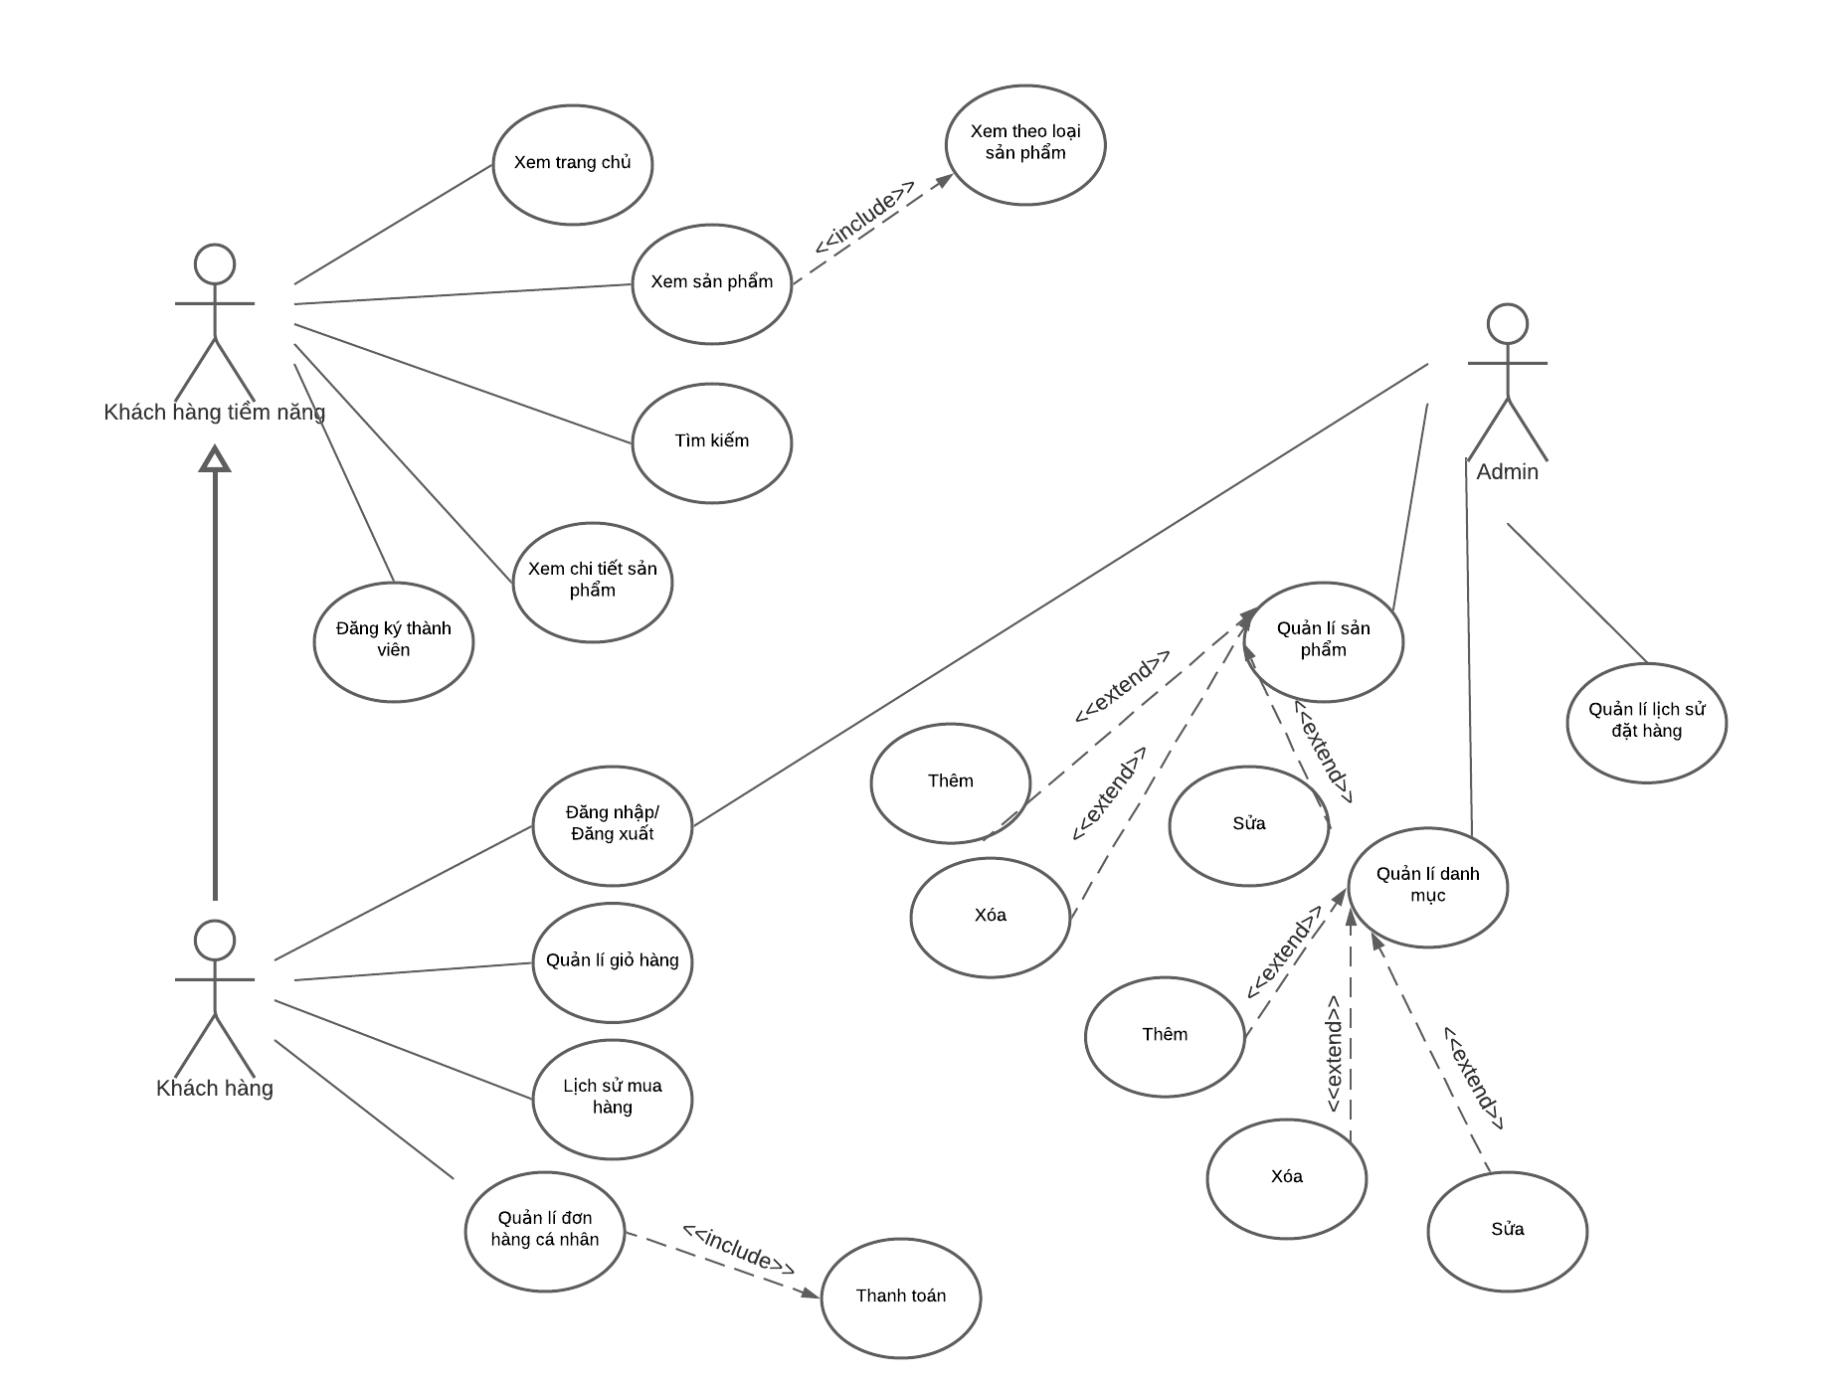

## 2. Sơ đồ hoạt động – Activity diagram

### 2.1 Sơ đồ hoạt động cho chức năng mua hàng

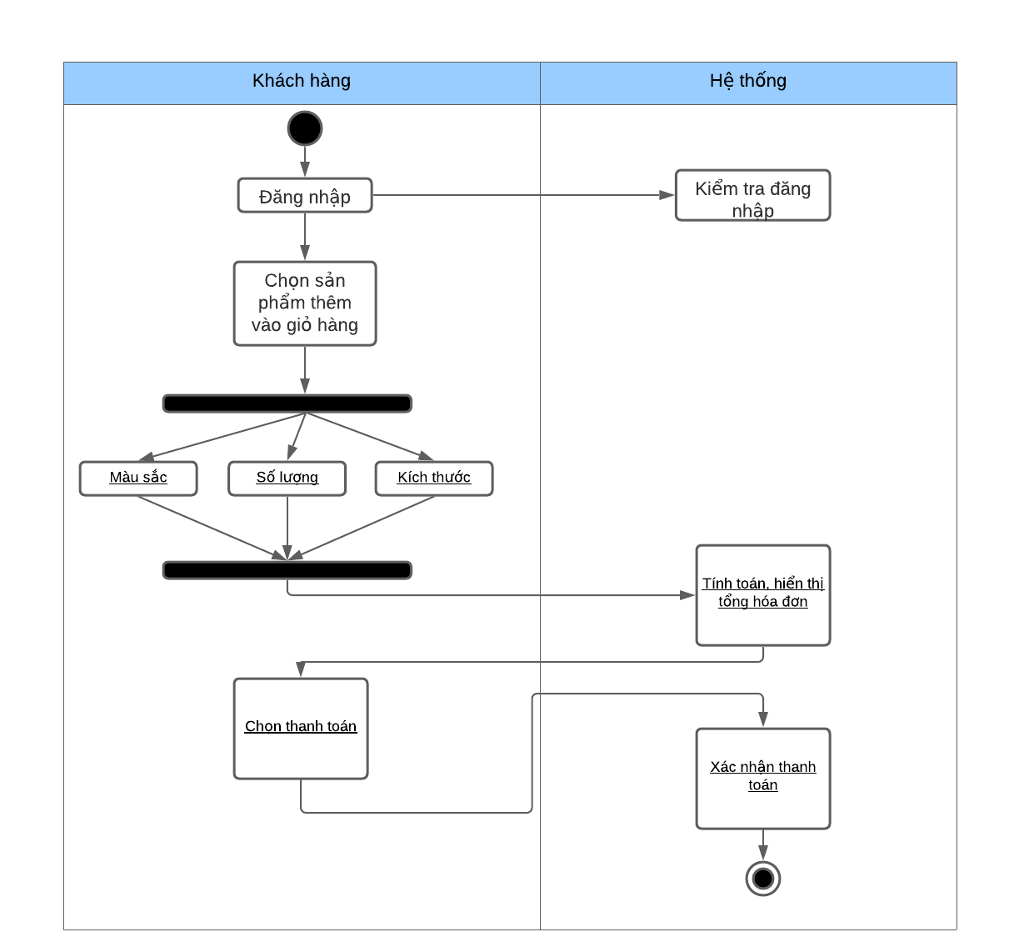

### 2.2 Sơ đồ hoạt động cho chức năng quản lí sản phẩm/ danh mục

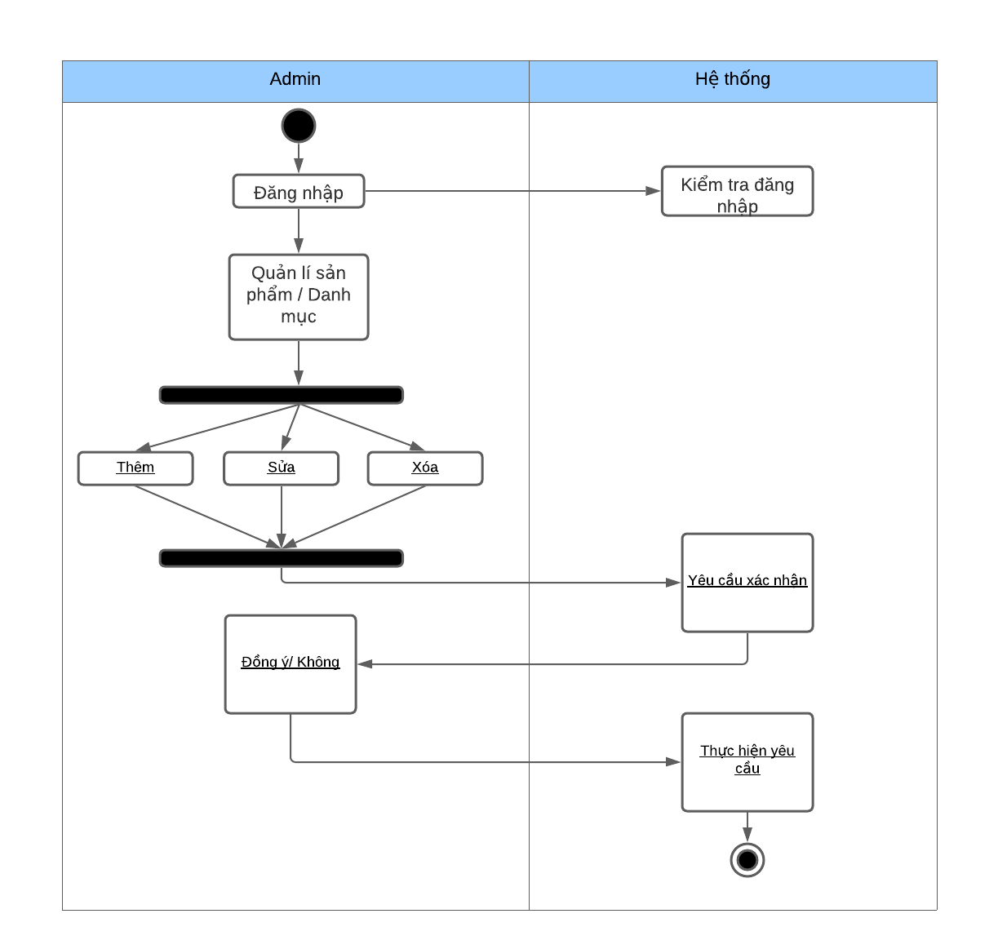

## Sơ đồ giao diện

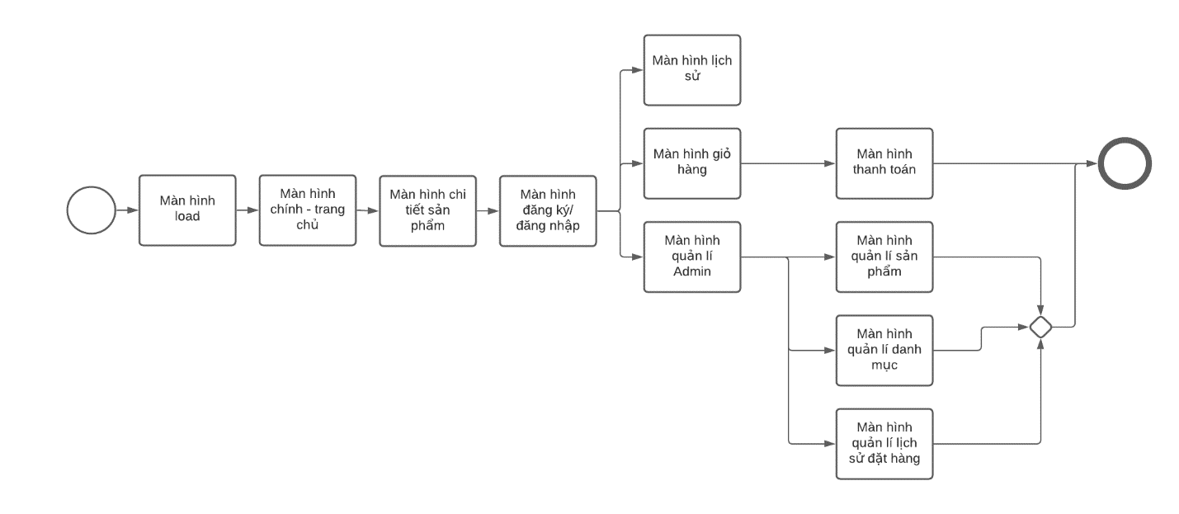

## Thiết kế cơ sở dữ liệu

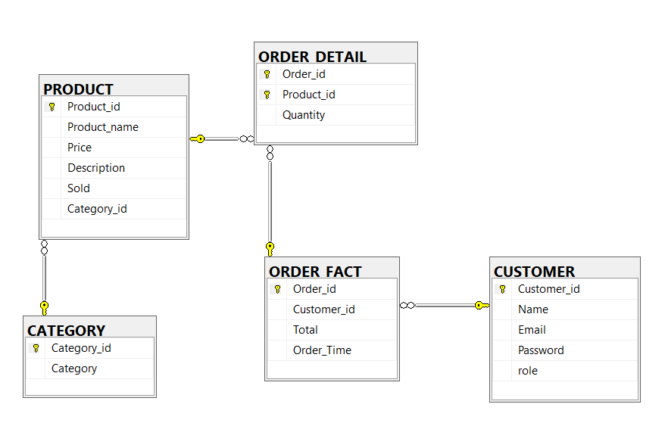

# **Chương 3: XÂY DỰNG WEB THƯƠNG MẠI ĐIỆN TỬ**

## Front-end

Nhóm sử dụng ReactJS để thực hiện đồ án lần này.

Một ít thông tin về ReactJS:

ReactJS là một thư viện JavaScript mã nguồn mở.

Ưu điểm:

* Reactjs cực kì hiệu quả
  + Reactjs giúp việc viết các đoạn code JS dễ dàng hơn
  + Có nhiều công cụ phát triển
  + Render tầng server
  + Làm việc với vấn đề test giao diện
  + Hiệu năng cao đối với các ứng dụng có dữ liệu thay đổi liên tục, dễ dàng cho bảo trì và sửa lỗi

## Back-end

### NodeJS

NodeJS là một nền tảng được xây dựng trên V8 JavaScript Engine – trình thông dịch thực thi mã JavaScript, giúp xây dựng các ứng dụng web một cách đơn giản và dễ dàng mở rộng.

Ưu điểm:

* Cộng đồng người dùng lớn mạnh
* Tốc độ xử lý nhanh.
* Dễ dàng mở rộng

### Các Package

* react-router: giữ cho giao diện của ứng dụng đồng bộ với URL trên trình duyệt. React-Router cho phép bạn định tuyến "luồng dữ liệu" (data flow) trong ứng dụng của bạn một cách rõ ràng. Nó tương đương với sự khẳng định, nếu bạn có URL này, nó sẽ tương đương với Route này, và giao diện tương ứng
* axios: cung cấp một API cho việc xử lý XHR (XMLHttpRequests)
* express: framework giúp dựng các ứng dụng web trên Nodejs, bạn có thể dễ dàng custom router, controller, … với express.
* bcrypt: mã hóa password.
* cloudinary: quản lý hình ảnh.
* concurrently: liên kết cổng server và client.
* cookie-parser: là middleware trong Expressjs được sử dụng để phân tích cú pháp cookie.
* cors: cho phép nhiều tài nguyên khác nhau (fonts, Javascript, v.v…) của một trang web có thể được truy vấn từ domain khác với domain của trang đó.
* dotenv: cho phép tải các biến môi trường được lưu trữ trong tệp .env vào process.env.
* express-fileupload: middleware đơn giản để tải lên các tệp.
* jsonwebtoken: xác thực đăng nhập.
* mongoose: mongoose có sẵn các hàm giúp tương tác đến CSDL MongoDB một cách dễ dàng.
* Nodemon: tự động khởi chạy lại ứng dụng khi phát hiện thay đổi trong các file.

1. **Kết luận**

### Ưu điểm:

* Xây dựng được các tính năng của yêu cầu hệ thống:
  + Tính năng lọc, tìm kiếm sản phẩm
  + Đăng ký, đăng nhập, đăng xuất để dễ dàng quản lý.
  + Hỗ trợ nhân viên quản lý danh mục/sản phẩm.
  + Hỗ trợ nhân viên/admin quản lý order của khách mua hàng.
  + Khách hàng có thể xem lịch sử đơn hàng.
  + Khách hàng có thể thêm sản phẩm vào giỏ hàng và mua hàng.
* Thân thiện với người dùng:
* Giao diện đơn giản, dễ thao tác, dễ sử dụng..
* Thao tác đơn giản

### Nhược điểm:

* Tính năng còn ít, chưa thật sự đáp ứng đủ nhu cầu người dùng.
* Giao diện không được bắt mắt.
* Phương pháp quản lý code chưa hiệu quả.

### 3.3 Hướng phát triển:

* Xây dựng thêm các tính năng:
* Cho phép khách hàng đánh giá, bình luận cho sản phẩm sau khi mua hàng.
* Thêm nhiều hình ảnh sản phẩm
* Thêm các bài viết về sản phẩm hoặc chủ đề mà khách hàng quan tâm.
* Thêm nhiều hình thức thanh toán.
* Chỉnh sửa giao diện chỉnh chu, sinh động hơn và có thể mở rộng đa dạng nhiều mặt hàng hơn.

# **TỔNG KẾT**

Trong quá trình học tập và làm đồ án, chúng em đã tiếp thu từ Thầy và bạn bè cùng lớp được rất nhiều kiến thức bổ ích cho định hướng nghề nghiệp của bản thân và những kinh nghiệm để tiếp cận gần hơn với cuộc sống. Tuy nhiên, nhóm em cũng nhận thấy có nhiều thiếu sót.

Bước đầu đi vào thực tế của chúng em còn hạn chế và còn nhiều bỡ ngỡ nên không tránh khỏi những thiếu sót , chúng em rất mong nhận được những ý kiến đóng góp quý báu của Thầy để kiến thức của chúng em trong lĩnh vực này được hoàn thiện hơn đồng thời có điều kiện bổ sung, nâng cao ý thức của mình.

Một lần nữa, nhóm chúng em xin chân thành cảm ơn Thầy.

# **DANH MỤC TÀI LIỆU THAM KHẢO**

[1] “Website NodeJS”[Online], Available: <https://nodejs.org/en/>, [Accessed: 30/05/2021]

[2] “Website ReactJS”[Online], Available: https://reactjs.org/, [Accessed: 30/05/2021]

[3] “InforQ”[Online], Available: <https://www.infoq.com/articles/data-model-mongodb/>, [Accessed: 30/05/2021]